ИНСТРУКЦИЯ ПО ЭКСПЛУАТАЦИИ
Видеодомофон Титул 7 FHD TUYA DVR
Руководство пользователя

СОДЕРЖАНИЕ
- Спецификация видеодомофона.
- Информация о системе.
  - Примечание по установке.
  - Схема подключения.
- Инструкция по эксплуатации.
  - Инструкция по панели управления.
  - Просмотр посетителей.
  - Передача вызова на подключенные аппараты.
  - Мониторинг.
  - Детекция движения.
  - Режим ожидания.
  - Основное меню.
    - Трансфер.
    - Настройки:
Сетевые настройки
Режим соединения EZ
Режим соединения AP
Соединение по кабелю
Добавление пользователей
Настройка параметров изображения
- Инструкция по сигнализации.
- Установка внутреннего монитора.
- Спецификация.
- Аксессуары.

Спецификация внутреннего монитора

Примечание: ниже приведены схемы всех доступных моделей внутренних блоков, не все модели имеют одинаковую компоновку или функции.
Ориентируйтесь на фактическую модель Тип A:
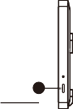
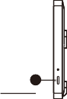

1

3
2
1

3
2

1

3
2
1

3
2
2

1

3
4
3

1
4
2

Тип B:
1
2
5
6
3

№. | Наименование | Описание
1 | TFT – дисплей | Просмотр изображения посетителя на TFT-экране.
2 | Микрофон | Передача голоса на вызывную.
3 | Слот для  SD-карты | Для моделей с SD-картой вставьте карту памяти для записи.
4 | Реле питания | При включенном мониторе переключите эту кнопку, чтобы выключить или включить монитор.
5 | Индикатор LED | - Когда в режиме ожидания, белый светодиодный индикатор всегда включен.  - В режиме "не беспокоить" или режиме без звука горит красный светодиод.  - При наличии непрочитанных сообщений белый и красный светодиоды мигают поочередно.
6 | Механиче ское реле | При черном экране нажмите кнопку, чтобы подсветить экран.  При входящем вызове нажмите кнопку один раз, чтобы ответить на вызов;  во время разговора нажмите кнопку, чтобы завершить разговор.  Когда экран включен, нажмите кнопку первый раз, чтобы мониторить первый наружный пост, второй раз - для мониторинга второй вызывной, и так далее, пока не достигнете последнего устройства (наружного поста или камеры CCTV), затем нажмите, чтобы закрыть экран.

Информация о системе

Инструкция по установке.
    - Электрические замки/сигнализации/камеры не входят в комплект, вы можете приобрести электрические замки, соответствующие фактическим требованиям.
    - Заводские настройки поддерживают режим разблокировки с замком нормально открытого (NO), сухой контакт открыт в нормальном состоянии, замок остается обычно закрытым. При нажатии кнопки разблокировки сухой контакт закрывается, освобождая замок.
    - Встроенное или внешнее питание является опциональным. Подходит для широкого диапазона напряжений (AC100V-240V). Отсоедините штекер переменного тока перед установкой устройства (как показано ниже).
    - Для использования и выбора проводов, пожалуйста, обратитесь к следующему. (качество кабеля влияет на дистанцию передачи видео и звука).
      - Обычный незащищенный кабель 4С и экранированный провод.
Расстояние ≤ 28м (4 х 0,2 28 мм²); Расстояние ≤ 50м (4 х 0,2 28 мм²); Расстояние ≤ 80м (4 х 0,2 28 мм²).

DC12V AUDIO GND VIDEO

      - Метод подключения: Обычный незащищенный кабель ЗС + видеокабель (RG-59)

DC12V AUDIO GND VIDEO

DC12V AUDIO GND VIDEO

DC12V AUDIO GND VIDEO

(Дистанция≤100 метров)

      - Метод подключения к сетевому кабелю категории 5 (не рекомендуется)

DC12V AUDIO GND VIDEO

DC12V AUDIO GND VIDEO

(Дистанция для незащищенного сетевого кабеля ≤50 метров)

Если сетевой кабель использует коннектор по типу подключения R-568: 1). Пин TXP разъема RJ-45 <-> желтый провод <-> 1.
Бело-оранжевый – сетевой провод.
- Пин TXN разъема RJ-45<-> черный провод <->2.
Оранжевыйпровод – сетевойпровод.
- Пин RXP разъема RJ-45 <-> белый провод <-> 3. Бело-зеленый провод – сетевой провод.
- Пин RXN разъема RJ45<-> красный провод <->6. Зеленый провод – сетевой провод.

Если сетевой кабель использует коннектор по типу подключения R-568A: 1). Пин TXP разъема RJ-45<-> желтый провод <->1.
Бело-зеленый провод – сетевой провод.
- Пин TXN разъема RJ- 45<-> черный провод <->2.
Зеленый провод – сетевой провод.
- Пин RXP разьем RJ-45<-> Белый провод <-> 3. Бело-оранжевый провод.
- Пин RXN разъем RJ-45 <-красный провод <-> 6. Оранжевый провод – сетевой провод.

Схема подключения.

CAM1 CAM2

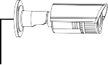
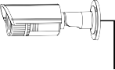
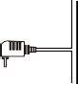
ALARM1

Master
ALARM2

Slave1

Slave2

Slave3

Slave4

Slave5

Тип A

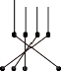
Electric Lock

Magnetic Lock

Alarm 1 Marst
Red = TV Black = GND
Power
NO COM NC
Power

CAM 1
Red = DC 12V
White = Alarm Black = GND Yellow = Video

AC/DC electric lock (not included)

Red = DC 12V
White = Alarm Black = GND Yellow = Video

GND
VIDEO
TV-out

VCC AUDIO GND VIDEO
Door 1

VCC AUDIO GND VIDEO
Door 2

RXN RXP TXN TXP
LAN

Lock

VCC ALARM GND VIDEO
Cam 1

VCC ALARM GND VIDEO
Cam 2

12V F JDA GND CMDA
ADP

GND
DC
Power

AUDIO GND DATA VIDEO
In

AUDIO GND DATA VIDEO
Out

Slave
Red = Audio White = GND Black = DATA Yellow = Video

GND
VIDEO
TV-out
Red = RxN White = RxP Black = TxN Yellow = TxP

Lock

GND
DC
NO COM NC
Power

Alarm 2

VCC AUDIO GND VIDEO
Door 1
Red = DC 12V
White = Alarm Black = GND Yellow = Video
V+ DATA GND AUDI

VCC ALARM GND VIDEO
Cam 1

AUDIO GND DATA VIDEO
In

CAM 2

White = Alarm Black = GND Yellow = Video
Red = DC 12V

AC/DC electric lock (not included)

VCC AUDIO GND VIDEO
Door 2

RXN RXP TXN TXP
LAN

VCC ALARM GND VIDEO
Cam 2

12V F JDA GND
CMDA
ADP

AUDIO GND DATA VIDEO
Out
White Orange Orange
White Green Blue
White Blue Green
White Brown Brown

Next Slave
AUDIO GND DATA V+
CN1

AUDIO GND DATA V+
CN2

ROUTER

Audio Handset

Next Audio Handset

Тип B

Electric Lock

Magnetic Lock

Alarm 1 Marst
COM
NO
Power
NO COM NC
Power

CAM 1
Red = DC 12V
White = Alarm Black = GND Yellow = Video

AC/DC electric lock (not included)

Red = DC 12V
White = Alarm Black = GND Yellow = Video

COM
NO
Chime

VCC AUDIO GND VIDEO
Door 1

VCC AUDIO GND VIDEO
Door 2

RXN RXP TXN TXP
LAN

Lock

VCC ALARM GND VIDEO
Cam 1

VCC ALARM GND VIDEO
Cam 2

12V F JDA GND CMDA
ADP

GND
DC
Power

AUDIO GND DATA VIDEO
In

AUDIO GND DATA VIDEO
Out

Slave
Red = Audio White = GND Black = DATA Yellow = Video

COM
NO
Chime
Red = RxN White = RxP Black = TxN Yellow = TxP

Lock

GND
DC
NO COM NC
Power

Alarm 2

VCC AUDIO GND VIDEO
Door 1
Red = DC 12V
White = Alarm Black = GND Yellow = Video
V+ DATA GND AUDI

VCC ALARM GND VIDEO
Cam 1

AUDIO GND DATA VIDEO
In

CAM 2

White = Alarm Black = GND Yellow = Video
Red = DC 12V

AC/DC electric lock (not included)

VCC AUDIO GND VIDEO
Door 2

RXN RXP TXN TXP
LAN

VCC ALARM GND VIDEO
Cam 2

12V F JDA GND
CMDA
ADP

AUDIO GND DATA VIDEO
Out
White Orange Orange
White Green Blue
White Blue Green
White Brown Brown

Next Slave
AUDIO GND DATA V+
CN1

AUDIO GND DATA V+
CN2

ROUTER

Audio Handset

Next Audio Handset

3. Инструкция по эксплуатации
  - Инструкция по панели управления.
Нажмите кнопку вызова на уличной станции, чтобы вызвать домофон или находясь в режиме мониторинга, как показано на следующем изображении.

Символ | Описание
 | Мониторинг изображения дверной станции и камеры.
 | Снимок экрана, отображаемого дверной станцией и камерой.
 | Запуск или остановка записи экрана, отображаемого дверной станцией и камерой.
 | Регулировка громкости, яркости, контрастности и насыщенности цвета.
 | Переместить курсор в“ ”, когда вызываете, обшаетесь с посетителем или наблюдаете, если необходимо открыть замок нажмите эту клавишу.
 | Переместите курсор в “ ”, когда вызываете, обнаруживаете или мониторите, и нажмите клавишу установки для открытия дверного замка, подключенного к внутреннему монитору.
 | Во время разговора между дверной станцией и внутренним монитором переместите курсор в “ ”, нажмите клавишу установки, появится вариант расширения, вы можете выбрать и щелкнуть по серийному номеру определенного устройства для переадресации вызова.
- Ответьте на вызов посетителя и ведите диалог.
- В режиме мониторинга нажмите клавишу ответа, чтобы разговаривать с дверной станцией.
 | При разговоре, срабатывании тревоги, мониторинге и обнаружении движения переместите курсор в " " и нажмите кнопку установки, чтобы положить трубку и вернуться в режим ожидания.
 | Вернуться в режим ожидания или выйти.

Вызов посетителя
Режим ожидания
Посетитель нажимает кнопку вызова на дверной станции 2

Примечание:
Посетитель нажимает кнопку
вызова на дверной станции 1
Проигрывается
непрерывный звук длительностью 30 секунд
Изображение посетителя автоматически отображается на экране
Нажмите кнопку «Talk»
на внутреннем мониторе
Прекратите звонок
Начните разговор с
вызывной

Длительность разговора составляет 120 секунд
Если кнопки вызова обеих Дверных станций нажаты примерно в одно и то же время, предпочтение отдается Дверной станции, кнопка вызова которой была нажата первой. Пожалуйста, обратите внимание, что на второй Дверной станции нет индикации. После возвращения внутреннего монитора в режим ожидания, он может принимать вызовы с второй Дверной станции.

Нажмите кнопку «Unlock» на внутреннем мониторе

Примечание:
Нажмите кнопку завершить вызов на внутреннем мониторе

Разблокируй те дверь уличной станции
Примечание:
Внутренний монитор автоматически перейдет в режим ожидания, если вы не находитесь дома или не ответили на вызов в течение 60 секунд.

Конец

    - Установите режим записи видео на мониторе с картой SD: монитор начнет запись видео с момента вызова до конца разговора.
    - Установите режим записи снимков на мониторе с картой SD: будет сделана фотография при звонке, и ее можно вручную зафиксировать в течение разговора.
    - Во время разговоров на экране монитора появится подсказка, когда другая уличная станция звонит или срабатывает сигнализация.
    - Если две уличные станции звонят почти одновременно, первая уличная станция, сделавшая вызов, прозвонится, а другая не получит ответа, пока разговор не завершится и монитор не вернется в режим ожидания; затем можно снова нажать кнопку вызова.
    - Установите режим записи видео на мониторе с картой SD и включите функцию сообщений: если мониторы не отвечают на вызов в течение 30 секунд, уличная станция напомнит посетителям оставить сообщение. Время записи сообщения по умолчанию - 30 секунд, монитор вернется в режим ожидания через 30 секунд.
    - Любые операции на внутренних мониторах будут прерваны, если уличная станция вызывает монитор, и монитор перейдет непосредственно в режим вызова.

Вызов посетителя и перевод вызова на другие номера.
    - Перевод вызова на другой номер.
Функция внутренней коммуникации требует подключения как минимум двух мониторов и одной уличной станции.
Завершите вызов и вернитесь в режим ожидания
Уличная станция вызывает внутренний монитор, и идет разговор.

Нажмите кнопку "передачи вызова", чтобы активировать функцию перевода вызова на номер, который выбрал пользователь.

Примечание: Выбранный пользователем номер для вызова должен быть в сети и корректно подключен.
Целевой монитор
прозвонится
Нажмите кнопку "Говорить" на внутреннем мониторе.

Внутренняя коммуникация между внутренними мониторами.
Электрический
замок может быть открыт
Разговор с
посетителем
Требуется как минимум 2 внутренних монитора. Режим ожидания.
Нажмите на мониторе, чтобы
войти на главную страницу меню и активировать функцию перевода вызова.
Выберите нужный вам
добавочный номер и нажмите, чтобы подтвердить вызов
Целевой монитор зазвонит

Нажмите кнопку разговора на внутреннем мониторе
Начните разговор с дверной станции

Примечание:
Интерком не может отключить цветовую опцию, не может регулировать громкость связи.

Завершение разговора:

Нажмите кнопку отбоя на внутреннем мониторе

Мониторинг.
При нажатии в главном меню и входе в интерфейс мониторинга отобразятся четыре значка устройств outdoor station 1, outdoor station 2, Camera 1, Camera 2, и выберите один из них для мониторинга, и на экране отобразится
соответствующее изображение.
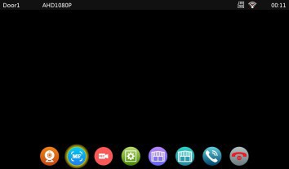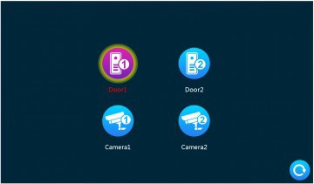
- Время мониторинга дверного звонка составляет 1 минуту, время мониторинга камеры - 5 минут; по завершении мониторинга устройство автоматически переходит в режим ожидания.
- При мониторинге уличной станции внутренний монитор может слышать звук уличной станции, но уличная станция не может слышать звук внутреннего монитора.
- При мониторинге уличной станции нажмите кнопку ответа, чтобы общаться с дверным устройством; нажмите кнопку разблокировки, чтобы открыть замок уличной станции; нажмите кнопку фото для захвата изображения и кнопку видео для записи видео. Вы также можете войти в настройки изображения для регулировки громкости вызова, яркости экрана, контрастности, насыщенности.
- Находясь в режиме мониторинга, щелкните кнопку монитора в порядке Дверь 1, Дверь 2, Камера 1, Камера 2 для переключения изображения.
- Нажмите кнопку завершения, чтобы завершить мониторинг или разговор и вернуться в режим ожидания.

Примечание:
- Если в системе есть 2 или более мониторов, оба мастер и слейв мониторы могут одновременно осуществлять мониторинг, отображая одинаковое изображение от дверной станции.
- В режиме мониторинга, если посетитель нажимает кнопку вызова у дверной станции, система прекратит мониторинг и перейдет в режим вызова для общения.
- В режиме мониторинга внутренний монитор не будет автоматически делать снимки или записывать, пользователи должны выполнять эти действия вручную.

Детекция движения.
- В режиме ожидания нажмите на экран> Настройки> Настройки двери/Настройки камеры> выберите устройство> нажмите на MD для включения функции обнаружения движения.
- В режиме ожидания нажмите на экран> Настройки> Настройки дверной станции/Настройки камеры> Выберите устройство> Выберите обнаружение движения на предупреждающем экране, откройте предварительный просмотр обнаружения движения.
- Когда функция обнаружения движения для двери или камеры включена, в режиме ожидания срабатывает обнаружение движения при движении перед устройством, и внутренний монитор отобразит изображение, если предварительный просмотр обнаружения движения открыт. Если внутренний монитор отключает предварительный просмотр обнаружения движения, монитор не будет отображать изображение, а создаст видео в фоновом режиме, и пользователи смогут найти изображение или видео в истории записи обнаружения движения.

Примечание:
  - Внутренний монитор не может делать снимки или записывать видео после срабатывания функции обнаружения движения в случае отсутствия карты памяти.
  - Внутренний монитор поддерживает только 1 канал обнаружения движения одновременно.
  - Длительность функции обнаружения движения может быть отрегулирована; по окончании обнаружения движения монитор вернется в режим ожидания.
Громкость мелодии обнаружения движения может быть установлена; при срабатывании обнаружения движения внутренний монитор издаст звуковой сигнал.
  - Режим ожидания.
Существует два режима интерфейса ожидания: режим часов и режим фоторамки.

Часовой режим.
Сочетание клавиш: включает вызов, сообщение, обнаружение движения, запись сигнала тревоги, запись времени.
      - В меню интерфейсе внутренний монитор перейдет в режим ожидания через минуту, если не происходит никаких операций (за исключением воспроизведения музыки, видео или изображений).
      - В режиме часов, дисплей выключится через 1 минуту при отсутствии действий.
      - В режиме выключенного дисплея, касание монитора вернет к часовому режиму; цифровая фоторамка отключится, если включатся часы.
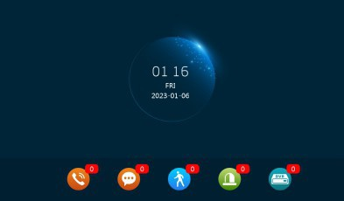
      - Если есть пропущенные вызовы, сообщения, записи обнаружения движения, записи тревог, записи по времени, количество непрочитанных сообщений будет отображаться на соответствующей иконке.
      - В режиме часов пользователи могут нажать на ярлык, чтобы перейти в интерфейс записей и просмотреть их.
    - Режим цифровой фоторамки.
В режиме цифровой фоторамки отображаются фотографии с карты памяти в порядке, когда устройство находится в режиме ожидания.

Примечание:
- Вставка SD-карты во внутренний монитор автоматически создаст папку "DigitalFrame". Изображения будут воспроизводиться только, если они помещены в эту папку.
- При включенном обнаружении движения также работает цифровая фоторамка.
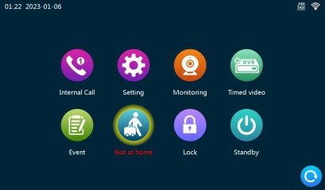
  - Основное меню.
В режиме ожидания нажмите на экран для перехода к основному интерфейсу. Основное меню включает в себя Внутренний вызов, Настройки, Мониторинг, Таймер записи, События, Дома/Вне дома/Без звука, закрыть/Открыть, Режим ожидания.
    - Передача вызова.
На этом интерфейсе есть 6 значков, первые 5 представляют другие мониторы, за исключением самого этого. Пользователи могут выбрать один из них для связи с соответствующим монитором. Нажатие на 6-й значок позволяет
вызывать все мониторы, и пользователи могут ответить на вызов с любого расширения.
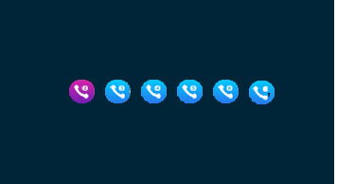

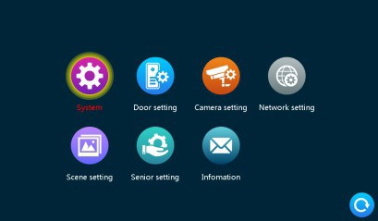
Настройки.
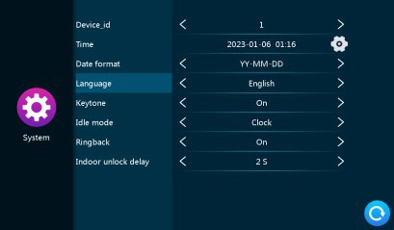
      - Системные настройки.
- Идентификатор устройства: означает локальный идентификатор расширения устройства, в пределах от 1 до 6. 1 означает, что монитор - Мастер, от 2 до 6 - внутренние мониторы Slave. Каждая семья поддерживает максимум 6 внутренних мониторов.
- Время: время отображается в 24-часовом формате.
- Формат даты: YY-MM-DD/MM-DD-YY/DD-MM-YY three types.
4). Язык: включает в себя несколько языков.
- Звук клавиш: переключатель, указывающий, есть ли звук кнопки при работе с внутренним монитором.
- Режим ожидания: опционально – часы или выключенный экран.
7). Обратный звонок: указывает, можно ли включить или выключить звук вызывающего звонка от уличной станции.
8). Задержка разблокировки внутри помещения: указывает время разблокировки внутреннего блока. Диапазон от 1 с до 10 с, значение по умолчанию - 2 с.
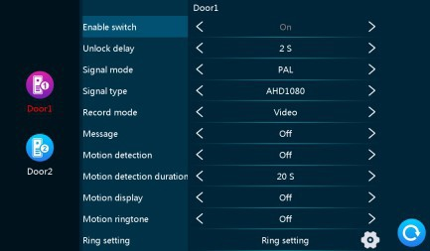
      - Установка двери.
Этот интерфейс позволяет установить параметры для уличной станции 1 и уличной станции 2 соответственно.
- Включить питания: показывает состояние данного канала. Если установлено в положение "включено", уличная станция может использоваться нормально. Если установлено в положение "выключено", уличная станция отключена. Включение для уличной станции 1 не регулируется и может быть только включено.
- Задержка разблокировки: указывает время разблокировки наружной станции. Диапазон составляет 1 – 10 с, а значение по умолчанию равно 2с.
- Тип сигнала: Auto, PAL, NTSC. При установке в режим Auto внутренний монитор автоматически обнаруживает сигнал дверной станции.
- Формат видео: CVBS, AHD720, AHD1080. Только при установке типа сигнала как PAL или NTSC можно выбрать эти три типа. Если тип сигнала установлен в Auto, тип сигнала не выбирается и фиксируется как Auto.
- Режим записи: существуют два режима записи: запись и снимок. Запись означает, что при нажатии посетителем кнопки вызова уличной станции внутренний монитор с SD-картой автоматически начинает запись до конца вызова или пользователь нажимает кнопку завершения для ручной остановки. Снимок означает, что при нажатии посетителем кнопки вызова дверного устройства внутренний монитор с SD-картой автоматически делает снимок камеры уличной станции, и пользователь также может вручную нажать кнопку настройки для непрерывного снимка.
- Сообщение: указывает, следует ли предложить посетителю оставить сообщение и записать его, если хозяин не находится дома или не отвечает. Этот переключатель по умолчанию отключен.
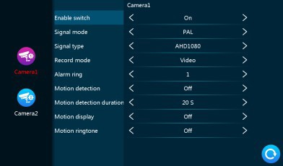
- Детекция движения: указывает, следует ли обнаруживать и записывать, когда объект двигается перед устройством. Включает низкую, среднюю и высокую чувствительность. Низкая: указывает, что обнаружение движения сложно срабатывает; средняя: указывает, что обнаружение движения легче срабатывает; и высокая: указывает, что обнаружение движения легко срабатывает.
- Продолжительность записи при обнаружении движения: время записи при обнаружении движения можно установить в пределах от 10 с до 300 с, значение по умолчанию - 20 с.
- Экран обнаружения движения: указывает, будет ли отображаться обнаруженное изображение на внутреннем мониторе при срабатывании функции обнаружения движения. Включенный всплывающий экран означает, что обнаруженное изображение будет отображаться на внутреннем мониторе; выключенный всплывающий экран означает, что обнаруженное изображение не отображается, но производится фоновая запись.
- Звук обнаружения движения: указывает, будет ли внутренний
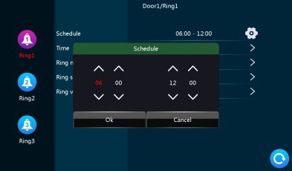
монитор издавать звуковой сигнал при срабатывании функции обнаружения движения.
Звук включен, что означает, что внутренний монитор издаст звук при срабатывании функции обнаружения движения; звук выключен, что означает, что внутренний монитор не будет издавать звук при срабатывании функции обнаружения движения. В стандартном режиме доступны три мелодии для выбора, по умолчанию - выключено.
11). Настройка звонка: здесь вы можете установить длительность звонка, режим звонка, выбор мелодии, громкость звонка соответствующего канала в различные временные периоды.
- Мелодия 1 по умолчанию установлена с 6:00 до 12:00, мелодия 2 по умолчанию с 12:00 до 18:00, мелодия 3 по умолчанию с 18:00 до 6:00, временной период регулируется.
- Время звонка: когда уличная станция вызывает внутренний монитор, это период времени от начала до завершения звонка. Диапазон времени составляет 5-45 секунд, значение по умолчанию — 30 секунд.
- Режим звонка: здесь есть стандартный режим и пользовательский режим. Стандартный режим означает, что используется мелодия вызова по умолчанию во внутреннем мониторе; пользовательский режим означает, что в качестве мелодии вызова используется мелодия на карте SD (эту мелодию необходимо поместить в папку "Ring" на карте SD, эта папка автоматически создается при вставке карты SD во внутренний монитор или может быть создана вручную на стороне ПК).
D. Выбор мелодии: в стандартном режиме доступно 12 мелодий на выбор; по умолчанию установлена первая мелодия. В пользовательском режиме вы можете выбрать мелодию из папки "Ring" в качестве мелодии вызова.
E. Громкость звонка: здесь вы можете установить громкость вызова и громкость кнопок внутреннего монитора в пределах от 1 до 10. Значение по умолчанию — 7.

Настройки камеры.
Этот инструмент позволяет настраивать параметры камеры 1 и камеры 2.
1. Кнопка включения: отображает состояние данного канала. Если установлено в положение "Включено", камеру можно использовать в обычном режиме. Если установлено в положение "Выключено", камера отключена.
2). Формат сигнала: три варианта - Auto, PAL и NTSC. При установке в режим Auto внутренний монитор автоматически определит режим камеры.
- Типы сигнала: три вида сигнала - CVBS, AHD720 и AHD1080. Эти три типа могут быть выбраны и использованы только в комбинации, когда установлен формат сигнала PAL или NTSC. Если формат сигнала установлен в режим Auto, то тип сигнала не может быть выбран и фиксируется в режиме Auto.
- Режим записи: существует два режима записи - запись видео и снимок. Режим "запись" означает, что при срабатывании сигнала тревоги внутренний монитор с картой SD автоматически начинает запись до завершения тревоги или нажатия пользователем кнопки завершения вызова для остановки записи.
- Вход тревоги: каналы CAM1 и CAM2 соответствуют состояниям NO (нормально открыт) и NC (нормально закрыт) (см. описание состояний ниже). Это означает, что при срабатывании тревоги соответствующий канал активируется для начала записи тревоги или захвата изображения.
По умолчанию установлен режим нормально закрытого состояния.
Тип состояния NO ввода/вывода: в нормальном состоянии сенсор остается на постоянном низком давлении. Если напряжение выхода изменяется с низкого на высокое, срабатывает тревога.
Тип состояния NC ввода/вывода: в нормальном состоянии сенсор остается на постоянном высоком давлении. Если напряжение выхода меняется с высокого на низкое, срабатывает тревога.
- Звук тревоги: указывает, будет ли внутренний монитор издавать звук после того, как CAM сработает на тревогу. Звук включен — при срабатывании тревоги CAM внутренний монитор издаст звук; звук выключен — при срабатывании тревоги CAM внутренний монитор не будет издавать звук. В стандартном режиме можно выбрать из 2 мелодий.
- Детекция движения: указывает, следует ли обнаруживать и записывать движение объекта перед устройством. Включает режимы "низкий", "средний" и "высокий". "Низкий" — указывает, что обнаружение движения сложно срабатывает; "Средний" — указывает, что обнаружение движения легче срабатывает; "Высокий" — указывает, что обнаружение движения легко срабатывает.
- Продолжительность обнаружения движения: время записи при обнаружении движения можно установить от 10 до 300 секунд, значение по умолчанию — 20 секунд.
- Всплывающий экран при обнаружении движения: указывает, будет ли отображаться обнаруженное изображение на внутреннем мониторе при срабатывании функции обнаружения движения. Включенный всплывающий экран означает, что обнаруженное изображение будет отображаться на внутреннем мониторе; выключенный всплывающий экран означает, что обнаруженное изображение не будет отображаться, но будет вестись фоновая запись.
- Звук движения: указывает, будет ли внутренний монитор издавать звук при срабатывании функции обнаружения движения. Звук включен — внутренний монитор издаст звук при срабатывании функции обнаружения движения; звук выключен — внутренний монитор не будет издавать звук при срабатывании функции обнаружения движения. В стандартном режиме можно выбрать из 3 мелодий, значение по умолчанию — выключено.

Сетевые настройки.
Выберите "Настройка Wi-Fi", затем войдите в "Настройки сети". После подключения монитора к Wi-Fi, при нажатии на вызывную станцию звонок будет проигрываться на мониторе и в приложении для смартфона.

Загрузка и регистрация приложения:
- Для iOS: скачайте "Tuya Smart" из App Store. Для Android: скачайте "Tuya Smart" из Google Play.
- Запустите приложение "Tuya Smart", начните регистрацию, убедитесь, что выбрана ваша страна и регион.
- Войдите после завершения регистрации.
Примечание: Настройки Wi-Fi необходимо выполнять с использованием приложения "Tuya Smart".

Режим сетевого сопряжения.
Режим сопряжения сети: включает три типа режимов подключения: EZ- режим, AP-режим и кабельный режим.

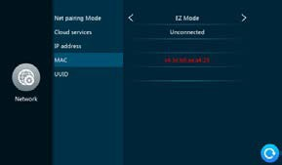
Подключение в режиме EZ: зайдите внутрь монитора, перейдите в настройки сети, выберите режим EZ, нажмите кнопку "назад", монитор перезагрузится и запустит режим EZ.
- Войдите в приложение "SmartLife",
нажмите "Добавить устройство" (см. рисунок 1).
- Нажмите "Камера и Замок" - "Умный дверной звонок", чтобы перейти на страницу (см. рисунок 2).
- Нажмите "Режим сопряжения сети" - "EZ-режим" - "Далее", чтобы перейти на страницу (см. рисунок 3).
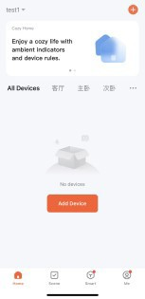
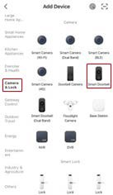
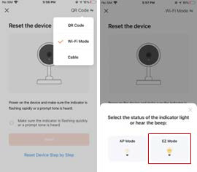
рис 1 рис 2 рис 3
- Введите имя и пароль для Wi-Fi, нажмите "Подтвердить", чтобы перейти на страницу (см. рисунок 4).
- Подождите, пока достигнет 100%, что означает успешное подключение
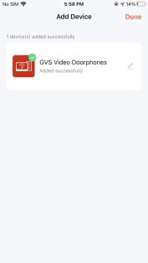
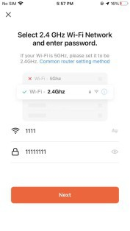
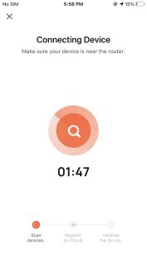
затем можно перейти на следующий интерфейс (см. рисунок 5).
рисунок 2 рисунок 3
,
Соединение в режиме AP: зайдите внутрь монитора: настройки> настройки сети, выберите режим AP, нажмите кнопку "назад", монитор перезагрузится и запустит режим AP. Будет создана точка доступа с именем "SmartLife-xxxxxx". Например, если MAC-адрес 18:c8:e7:2d:4a:9e, то точка доступа будет называться Smart Life-2d4a9e.
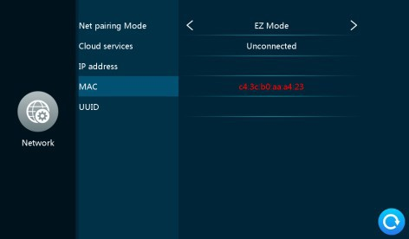
AP Mode
  - Войдите в приложение "SmartLife", нажмите "Добавить устройство" (см. рисунок 6).
  - Нажмите "Камера и Замок" - "Умный дверной звонок", чтобы перейти на страницу (см. рисунок 7).

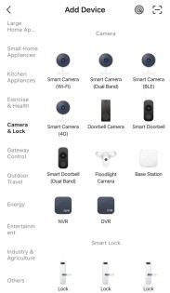
рис 6 рис 7
- Нажмите "Режим сопряжения сети" - "Режим AP" - "Далее", чтобы перейти на страницу (см. рисунок 8).
- Введите имя и пароль для Wi-Fi, нажмите "Подтвердить", чтобы перейти на страницу (см. рисунок 9).
- Нажмите "Подключить" и перейдите в настройки Wi-Fi на смартфоне, найдите точку доступа с именем "Smart Life-xxxxxx", чтобы войти на страницу (см. рисунок 10).
- Подождите, пока достигнет 100%, что означает успешное подключение, затем можно перейти на следующий интерфейс (см. рисунок 11).
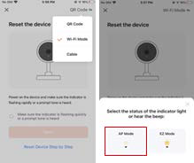
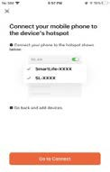
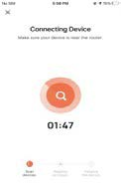
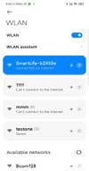
рис. 8 рис. 9

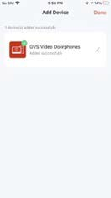

рис. 10 рис. 11

Режим соединения по кабелю:
1). Используйте кабель Cat5 для подключения внутреннего монитора к маршрутизатору и подключите Wi-Fi смартфона к этому маршрутизатору. 2). Зайдите внутрь монитора: (Кликните настройки> настройки сети, выберите режим по кабелю, нажмите кнопку "назад", монитор перезагрузится и запустит режим по кабелю).
Cable
Зайдите в приложение "TuyaSmart", нажмите "Добавить устройство" (см. рисунок 12).
Нажмите "Видеонаблюдение" - "Умный дверной звонок" или "Умная камера", чтобы перейти на страницу (см. рисунок 13).
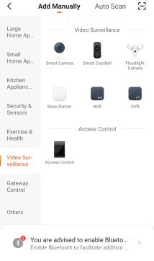
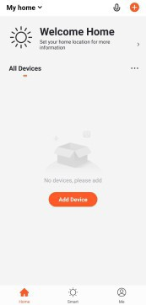

рис. 12 рис. 13

- Нажмите "Режим сопряжения сети" - "По кабелю" - "Далее", чтобы перейти на страницу (см. рисунок 14).
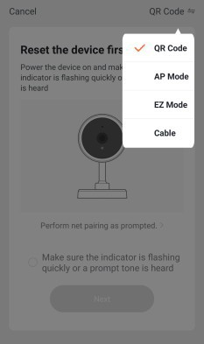
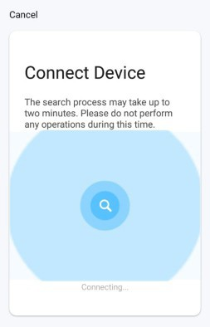
ри с 14
- Выберите устройство, которое вы хотите добавить, чтобы перейти на страницу (см. рисунок 15).
- Подождите, пока достигнет 100%, что означает успешное подключение, затем можно перейти на следующий интерфейс (см. рисунок 16).
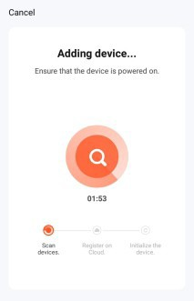
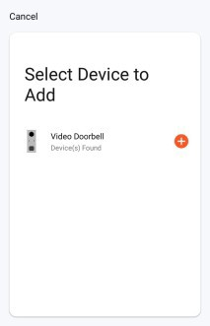
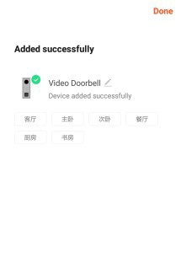
рис. 15 рис. 16

Графический интерфейс приложения (GUI):

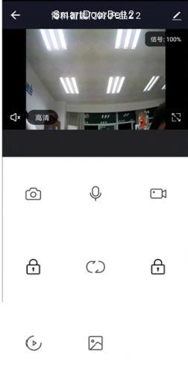
①
②
④
⑥
⑦
⑩
⑪

③

⑤

⑧

⑫

- Клавиша "Вернуться" (клавиша завершения вызова): нажмите эту клавишу,чтобы выйти из текущей страницы во время звонка или мониторинга.
- Настройки клавиш:
  - Просмотр информации об устройстве и изменение его имени.
  - Отображение сторонних устройств, поддерживающих данное приложение.
  - Основные настройки: поворот экрана, включение или выключение временной метки.
  - Настройки хранения:
    - Отображение объема памяти SD-карты внутреннего монитора.
    - Настройки хранения: включение или выключение записи, выбор режима записи и выполнение операций по времени.
    - Форматирование SD-карты внутреннего монитора.
  - Включение или выключение напоминаний о бездействии.
  - Общий доступ к устройству: делитесь этим устройством с другими мобильными телефонами.
- Удаление устройства: если устройство отвязано от определенного телефона, его удаление из приложения.
- Динамик: когда включен, вы можете слышать звук от внешней станции, а когда выключен, звук недоступен.
- Клавиша "Полный экран": нажмите, чтобы отобразить изображение на полном экране.
- Кнопка "Захват": во время звонка или процесса мониторинга нажмите эту кнопку, чтобы захватить изображение текущего экрана.
- Микрофон: во время звонка или процесса мониторинга включите эту клавишу, и мобильный телефон сможет взаимодействовать с внешней станцией.
- Кнопка "Запись": во время звонка или процесса мониторинга нажмите эту кнопку, чтобы записать текущий экран.
- Кнопка "LOCK" (разблокировка): во время звонка или процесса мониторинга нажмите эту кнопку, чтобы открыть замок, подключенный к разъему LOCK на внешней станции.
- Кнопка переключения канала: во время звонка или процесса мониторинга нажмите эту кнопку, чтобы переключить канал и следить за другими внешними станциями. Здесь четыре канала: DOOR1, DOOR2, CAM1, CAM2.

- Кнопка разблокировки Gate1: Во время звонка или процесса мониторинга нажмите эту кнопку, чтобы открыть замок, подключенный к разъему Gate1/Gate 2 на внешних станциях.
- Альбом: во время звонка или процесса мониторинга здесь можно просматривать вручную захваченные фотографии или вручную записанные видео. (Эта опция доступна только для телефонов Android, а для телефонов IOS сохраняется в альбоме мобильного телефона).
- Кнопка воспроизведения: когда во внутреннем мониторе установлена SD-карта, и включен переключатель видеозаписи в приложении, здесь можно просматривать видео каждого вызова или мониторинга.

Добавление пользователей в приложение:
Существует два способа добавить пользователей:
1. Зайдите в приложение - Список всех устройств - нажмите устройство, которое вы хотите поделиться - нажмите режим мониторинга и верхний правый угол настроек - Делить устройство - Добавить деление - введите область/аккаунт и завершено. (Примечание: пользовательское приложение без функции разблокировки, только приложение с правами администратора может разблокировать).
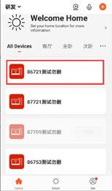
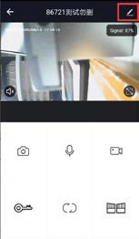
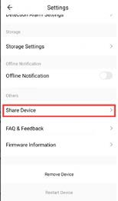

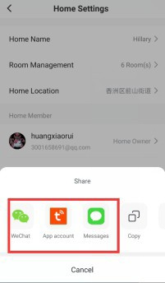
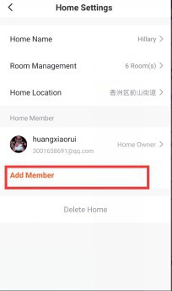
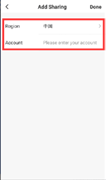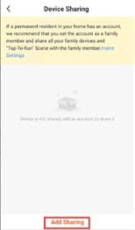

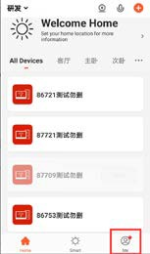
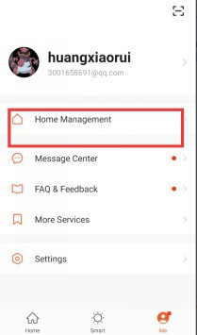
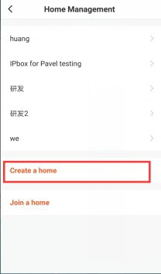
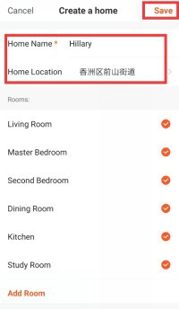
- Войдите в приложение - Список всех устройств - Я - Управление домом - Создать дом - Введите название дома - Добавить участника - Учетная запись приложения - введите имя/регион/учетную запись и сохраните.

Примечание:
  - A Все участники на одном устройстве могут получать уведомление, когда посетитель звонит с дверной станции.
  - Администратор может добавлять или перемещать всех участников из приложения, войдите в "Я" - Управление домом - удалите участника, как вам нужно.
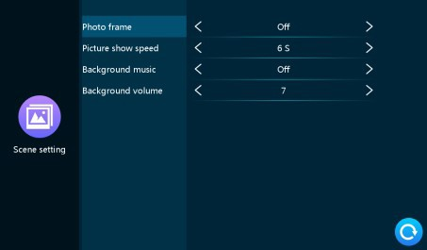
      - Настройки сценария.
- Фоторамка: указывает, следует ли открывать цифровую фоторамку. После включения цифровой фоторамки внутренний блок воспроизводит изображение с SD-карты после возвращения в режим ожидания (только для моделей с SD-картой, пользователь должен поместить файл изображения в папку "Digital Frame" на SD-карте).
- Скорость показа изображений: указывает время, в течение которого внутренний монитор находится в состоянии цифровой фоторамки, как долго будет воспроизводиться каждое изображение.
- Фоновая музыка: указывает, включена ли фоновая музыка в режиме ожидания. Фоновая музыка может воспроизводиться, если включен переключатель фоновой музыки, и внутренний монитор должен вставить SD-карту (только для моделей с SD-картой, пользователь должен поместить файлы музыки MP3 в папку "BgMusic" на SD-карте).
- Громкость фонового звука: указывает громкость фоновой музыки, диапазон громкости от 0 до 10.

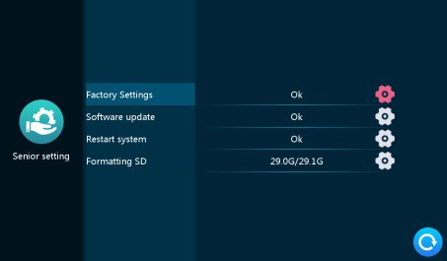
Внутренняя настройка.
- Восстановление заводских настроек: нажмите "ОК", внутренний монитор перезагрузится.
- Обновление программного обеспечения: если на SD-карте есть файл "update.ius", нажмите "ОК", монитор будет обновлен. Если обновление прошло успешно, на мониторе появится надпись "Успешно", и монитор перезагрузится. Если монитор не может быть обновлен, на экране появится сообщение об ошибке. Если на SD-карте нет программного обеспечения для обновления или в мониторе отсутствует SD-карта, нажмите "ОК", появится предупреждение о отсутствии программного обеспечения для обновления. 3). Перезапуск системы: нажмите "ОК", чтобы перезапустить внутренний монитор.
4). Форматирование SD-карты: нажмите "ОК", SD-карта будет отформатирована. Если в мониторе нет SD-карты, появится предупреждение о ее отсутствии.

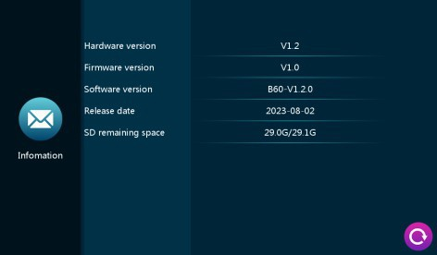
Информация.

- Версия аппаратного обеспечения: отображает текущую версию аппаратного обеспечения.
- Версия прошивки: отображает текущую версию МКУ (микроконтроллера). 3). Версия программного обеспечения: отображает текущую версию программного обеспечения.
- Дата выпуска: отображает дату выпуска текущего программного обеспечения.
- Свободное место на SD-карте: показывает свободное и общее пространство на текущей SD-карте.

. Синхронизация видео.
Этот интерфейс предназначен для настройки параметров отдельно для Door 1, Door 2, CAM 1 и CAM 2.
- Запись по времени: можно установить запись по времени в 5 периодов. Период 1 по умолчанию с 00:00 до 08:00, Период 2 с 08:00 до 12:00, Период 3 с 12:00 до 14:00, Период 4 с 14:00 до 21:00, Период 5 с 21:00 до 24:00.
Время можно свободно настраивать.
- День недели: Нажмите на цифровой значок, чтобы выбрать запланированную запись в соответствующей неделе.

Примечание:
  - Время записи по умолчанию для каждой запланированной записи составляет 3 минуты. После достижения времени записи 3 минуты в установленное время, оно автоматически сохраняется, и запланированная запись продолжается до достижения установленного времени завершения, после чего запись завершается.
  - Функция записи по времени автоматически активируется и сохраняется в записи по времени только в том случае, если нет операций на внутренней и внешней станции.
    - Медиа.
Просмотр отдельно записей вызовов, записей сообщений, записей обнаружения движения, записей информации об аварийных ситуациях и
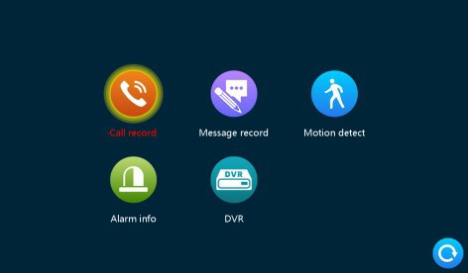
записей видео по расписанию, а также возможность просмотра типа, времени, устройства и информации о прочтении записей.
- Запись видео:
  - Автоматическое сохранение снимка или запись видео при вызове любого наружного блока.
При вызове любого наружного блока или в процессе вызова вручную захватывается изображение или записывается видео.
Запись сообщения: при включенном переключателе сообщений видео автоматически записывается с начала вызова, если вызов не был принят.

Обнаружение движения:
  - Вручную захваченные изображения или записанное видео в процессе обнаружения движения всех наружных блоков и камер.
  - Вручную захваченные изображения или записанное видео в процессе обнаружения движения всех наружных блоков и камер.

Запись сообщения об тревоге:
  - Автоматически захватываются изображения или записываются видео при срабатывании сигнала тревоги с камеры.
  - Вручную захваченные изображения или записанное видео в процессе сигнала тревоги с камеры.
5. Видео по расписанию: все наружные блоки и камеры запланированы для записи видео в установленное время.
Примечание:
После выбора записи удерживайте для отображения окна с возможностью просмотра, удаления, удаления и закрытия всех прочитанных. Удаление небольших значков на интерфейсе воспроизведения также может удалить файлы, воспроизводимые в данный момент.
    - Дома, не дома, Режим сна.
1). Режим "Дома": обычный режим работы.
2). Режим "Не дома": посетитель сразу переходит в режим сообщений после звонка.
3). Режим "Не беспокоить": в обычном режиме работы нет звукового и звукового сигнала при звонке.

Разблокировка/блокировка.
Откройте замок, подключенный к внутреннему монитору.

Режим ожидания.
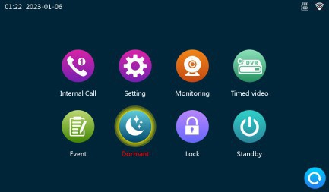
Вернуться на страницу ожидания.

3.8 Настройка параметров изображения.
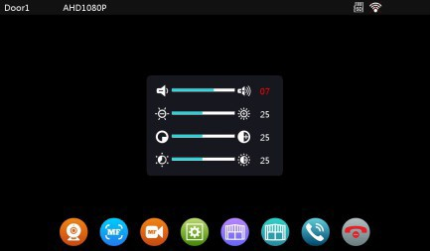
После вызова наружной станции выберите настройки изображения на внутреннем мониторе.
Параметры настройки изображения включают: громкость вызова, яркость, контраст и насыщенность. Щелкните на клавишах слева и справа от любого параметра для регулировки его значения.
Примечание: параметры цвета могут быть настроены при мониторинге, вызове, сигнале тревоги, обнаружении движения и других сценах.
1). Громкость интеркома: значение можно установить от 0 до 10, значение по умолчанию 07.
2). Яркость: значение можно установить от 0 до 50, значение по умолчанию - 25.
- Контраст: значение можно установить от 0 до 50, значение по умолчанию - 25.
- Насыщенность: значение можно установить от 0 до 50, значение по умолчанию - 25.

Инструкция по тревоге
- Для активации тревоги финальный общественный терминал коротко замыкается на землю, и динамик внутреннего монитора издаёт звук сигнала. В течение этого периода нажмите , чтобы остановить сигнализацию и войти в режим ожидания.
- В режиме записи в течение 120 секунд отображается и записывается изображение. В течение этого периода чтобы остановить сигнал тревоги и войти в режим ожидания.
- В режиме снимка фотография делается в начале сигнала тревоги, и изображение продолжает отображаться в течение 120 секунд. В течение этого периода нажмите чтобы остановить сигнал тревоги и войти в режим ожидания.

Схема подключения датчика тревоги:
- Подходит для подключения двух входов тревоги с нормально закрытым (NC) или нормально открытым (NO) состоянием. 2 канала входа тревоги без ограничения по входам (могут быть нормально открытыми или нормально закрытыми).
- Терминал ALM датчика тревоги подключается к терминалу ALM внутреннего монитора (датчик тревоги питается от внешнего источника питания).
- Земляной терминал датчика тревоги подключается к земле камеры.
- Для входа тревоги NO, когда GND и ALM соединены, срабатывает тревога.
- Для входа тревоги NC, когда GND и ALM разъединены, срабатывает тревога.
- Подходит для любого датчика тревоги.

Установка домофона
Примечание:
Избегайте пребывания рядом с устройствами сильного излучения: телевизорами, видеорегистраторами и т.д. Не разбирайте устройство без разрешения, чтобы избежать поражения электрическим током.
150–160cm
Не ударяйте, не трясите и не бросайте устройство, иначе компоненты могут быть повреждены.
Выберите оптимальное место для установки, с уровнем взгляда от 150 см от пола.
Перед установкой выключите устройство. Сохраняйте расстояние более 30 см от источников переменного тока для избежание интерференции. Избегайте влаги, магнитных полей и химических веществ. Перед установкой выключите питание.

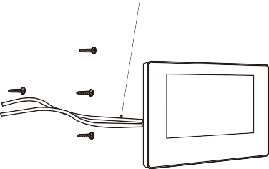
Установка видеодомофона.
Спецификация

Тип продукта | AHD 720P/960P/1080P/CVBS
Экран | 7”/8”/10” TFT LCD сенсорный экран
Разрешение | 1024*600
Стандарт | PAL/NTSC
Режим интеркома | Двусторонний интерком, облачный интерком
Потребление энергии | 1200mA макс
Источник питания | внешний источник DC 15V; встроенный источник AC100–240V
Рабочая температура | 0 ~ +50℃
Установка | Поверхностный монтаж
Максимальная емкость  SD-карты | 2GB~128GB класс 10 TF карта (micro SD card)  Примечание: скорость чтения≥класс10
Видео сигнал | CVBS, AHD720, AHD 1080P
Обнаружение движения | Одноканальный
Системная мощность | 6 внутренних мониторов + 2 наружных станций + 2 камеры
Функции | Разблокировка, Мониторинг, Внутренний вызов, Передача вызова, Запись по расписанию, Запись при обнаружении
Преимущества | Цифровая фоторамка/MP3/Часы и сообщения/Фоновая музыка/Настройка подсказок для сообщений/Запись по расписанию/Обнаружение человека.

Аксессуары

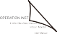
Монитор. . . . . . . . . . . . . . . . . . . . . . . . . . . . . . . . . . . . . . . . . . . . . . . . . . . . . 1 шт.
(Optional)
Пластиковый анкер. . . . . . . . . . . . . . . . . . . . . . . . . . . . . . . . . . . . . . . . . . . . 4 шт.
Винт . . . . . . . . . . . . . . . . . . . . . . . . . . . . . . . . . . . . . . . . . . . . . . . . . . . . . . . . 4 шт.
Пластина подвески . . . . . . . . . . . . . . . . . . . . . . . . . . . . . . . . . . . . . . . . . . . . 1 шт.
Провод 4 PIN. . . . . . . . . . . . . . . . . . . . . . . . . . . . . . . . . . . . . . . . . . . . . . . . . . 8 шт.
Провод 3 PIN. . . . . . . . . . . . . . . . . . . . . . . . . . . . . . . . . . . . . . . . . . . . . . . . . . 1 шт.
Провод 2 PIN. . . . . . . . . . . . . . . . . . . . . . . . . . . . . . . . . . . . . . . . . . . . . . . . . . 4 шт.
Руководство пользователя. . . . . . . . . . . . . . . . . . . . . . . . . . . . . . . . . . . . . . 1 шт. Внешний источник питания (опционально). . . . . . . . . . . . . . . . . . . . .. . . 1 шт.
Примечание: внутренний монитор оснащен встроенным источником питания, на изображении выше отсутствует внешний источник питания

